**Ai cần tiêm Vắc xin phòng COVID-19 liều nhắc lại lần 2**

Lịch tiêm mũi nhắc vắc xin phòng COVID-19

+ Liều nhắc lần 1 (mũi 3): Ít nhất 03 tháng sau tiêm mũi cuối cùng của liều cơ bản.

+ Liều nhắc lần 2 (mũi 4): Ít nhất là 04 tháng sau khi tiêm mũi nhắc lần 1 (mũi 3);

*Lưu ý: Đối với người đã mắc COVID-19 sau tiêm mũi 3, trì hoãn tiêm chủng 03 tháng kể từ ngày mắc COVID-19.

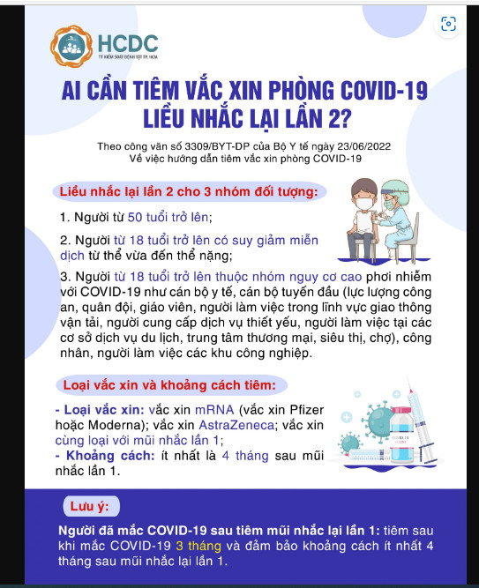

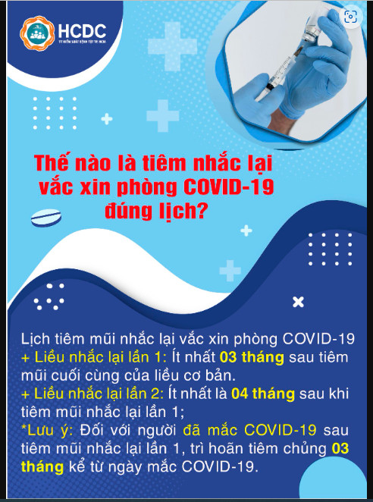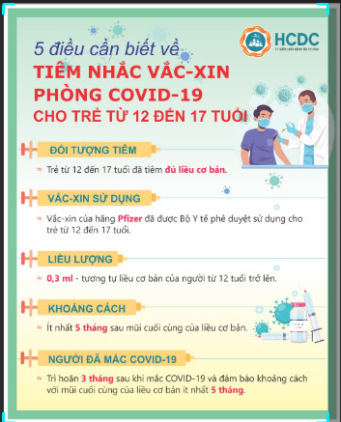

**Trung tâm Kiểm soát bệnh tật Tp.HCM**